2018-2019人教版八年级物理节节练（附答案）：7.1力
【知识导引】
1、力的概念:力是物体对物体的作用，力不能离开物体而存在。力的单位是牛顿，符号N。
2、力的作用效果：一是使物体发生形变（由于受力物体的材料不一样，力的大小不一样，形变的程度也会不一样，再微小的也会使受力物体发生形变）；二是改变物体的运动状态（运动快慢和方向，任意一个因素发生了改变，其运动状态就发生了改变）。
3、力的三要素：大小、方向和作用点。（力的作用效果由力的三要素决定）。
4、力的示意图:三步，一点（作用点）、二线（力的作用线）、三方向（力的方向）。
5、物体间力的作用是相互的。
【基础达标】
1、下列哪个物体被托起时所用的力最接近2N（ ）
A、一头小牛 B、一块砖 C、八年级物理课本 D、两枚一元硬币
2、用绳子系着水桶，手抓着绳子，从井中向上提水，此时手受到了向下的拉力，这个力
的施力物体是（ ）
A、地球 B、绳子 C、水桶 D、水
3、如图7.1-1所示，其中与其它三个力所产生的作用效果不同的是（ ）
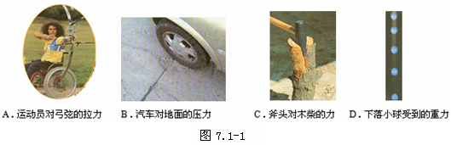

4、下列物体运动过程中，运动状态不发生改变的是（ ）
A、篮球从篮筐中落下 B、火箭发射升空
C、月球绕地球转动 D、火车在平直铁轨上匀速行驶
5、如图7.1-2所示，分别用大小相等的力拉和压同一弹簧。该实验
表明，弹簧受力产生的效果与力的（ ）
A、大小有关 B、方向有关
C、作用点有关 D、大小、方向和作用点都有关

6、“物体间力的作用是相互的”，下图7.1-3中能生动地体现这一规律的是（ ）
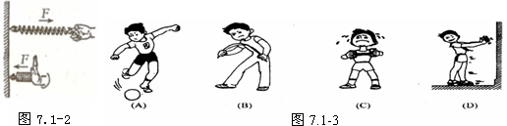

7、在航空领域，常常发生小鸟撞毁飞机的事件，如图7.1-4所示。下列关于小鸟和飞机相
撞时的说法中正确的是 （ ）
A、小鸟受到的力大 B、飞机受到的力大
C、小鸟和飞机受到的力一样大 D、以上情况均有可能

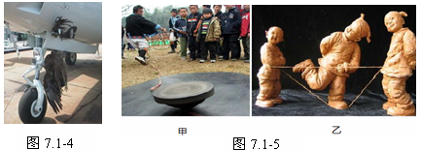

8、如图7.1-5所示，“打陀螺”和 “跳橡筋”是我国传统民间游戏，其中图______主要表示
了力可以使物体发生形变，图______主要表示了力可以使物体的运动状态发生改变。（以上均
选填“甲”或“乙”）
9、踢足球时，脚对足球的力大小不变，不同的踢法足球飞出去的方向和旋转性却各不相同，说明力的___________和___________不同，产生的效果也是不同的。
- 作图题
（1）在如图7.1-6甲中画出人对竖直墙壁推力
的示意图。
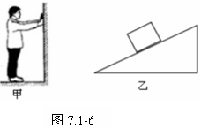
（2）一个物体静止在斜面上，如图7.1-6乙所示，物体受到的斜面的支持力为8N，请在图中画出支持力的示意图。
【能力提高】
11、“南辕北辙”这个成语的本义是某人要去
南方办事，却赶着马车往北方跑，结果离目的地
越来越远。它说明了（ ）
A、力的大小不同，作用效果不同
B、力的方向不同，作用效果不同
C、力的作用点不同，作用效果不同
D、 以上三个方面均有
12、船上的人用桨向后划水时，船就会前进。使船前进的力是 ( )
A、人手作用在桨上的力 B、水作用于桨上的力
C、水作用于船体上的力 D、桨作用于水上的力
13、在以“力”为主题的辩论赛中，正方和反方提出了许多观点，小明把他们的观点归纳整
理如下表。你认为正确的观点有 (只填序号)。
 | 正 方 | 反 方
观  点 | 1．两个物体相接触，就一定有力的作用 | 2．两个物体接触，但不一定有力的作用
观  点 | 3．两个物体不接触，一定没有力的作用 | 4．两个物体不接触，也可能有力的作用
观  点 | 5．力不能脱离物体而单独存在 | 6．力可以脱离物体而单独存在
观  点 | 7．力的产生总涉及两个物体 | 8．一个物体也可以产生力的作用
观  点 | 9．力是维持物体运动状态的原因 | 10．力是改变物体运动状态的原因

第1节 力
1、C 2、B 3、D 4、D 5、B 6、D 7 、C 8、乙 甲 9、方向 作用点
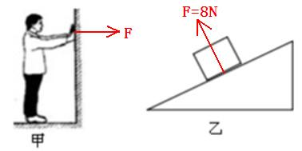
10、如图所示
11、B 12、B 13、2、4、5、7、10

